Buenas tardes.

Por favor su apoyo con la anulación de estas devoluciones una es por merma y la otra por devolución, se generaron y aún quedaban productos por embalar. Se debe tomar en cuenta que los insumos serán utilizados nuevamente en la devolución y merma que se generara nuevamente con las correcciones.

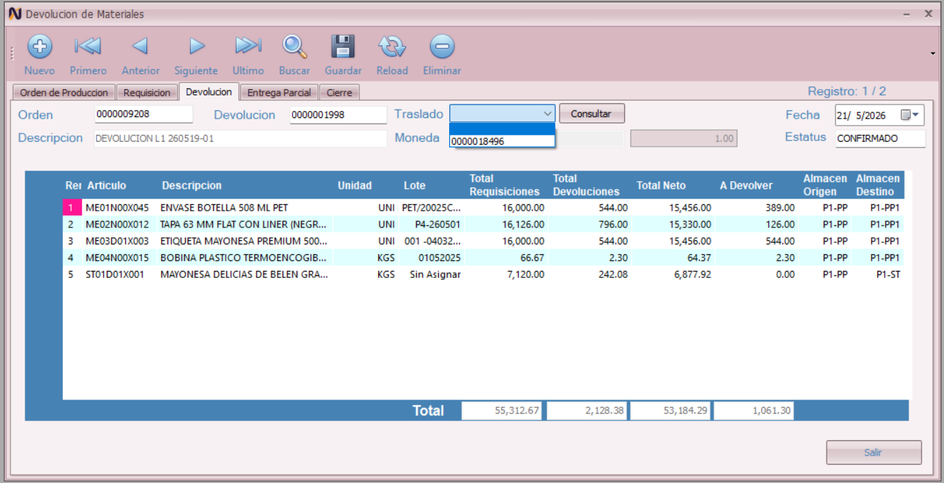

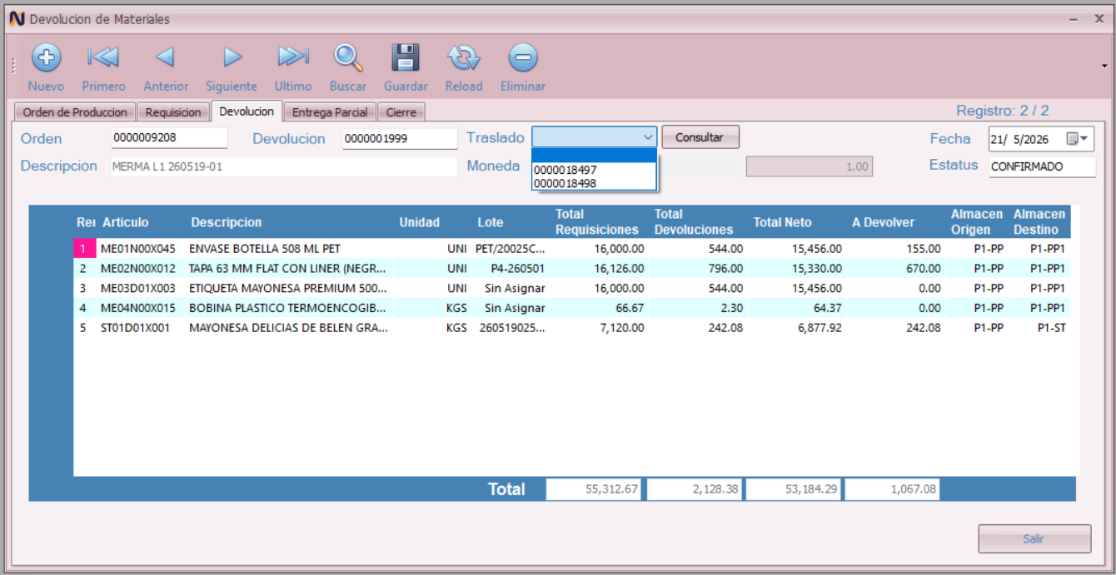

Atento a cualquier información.

